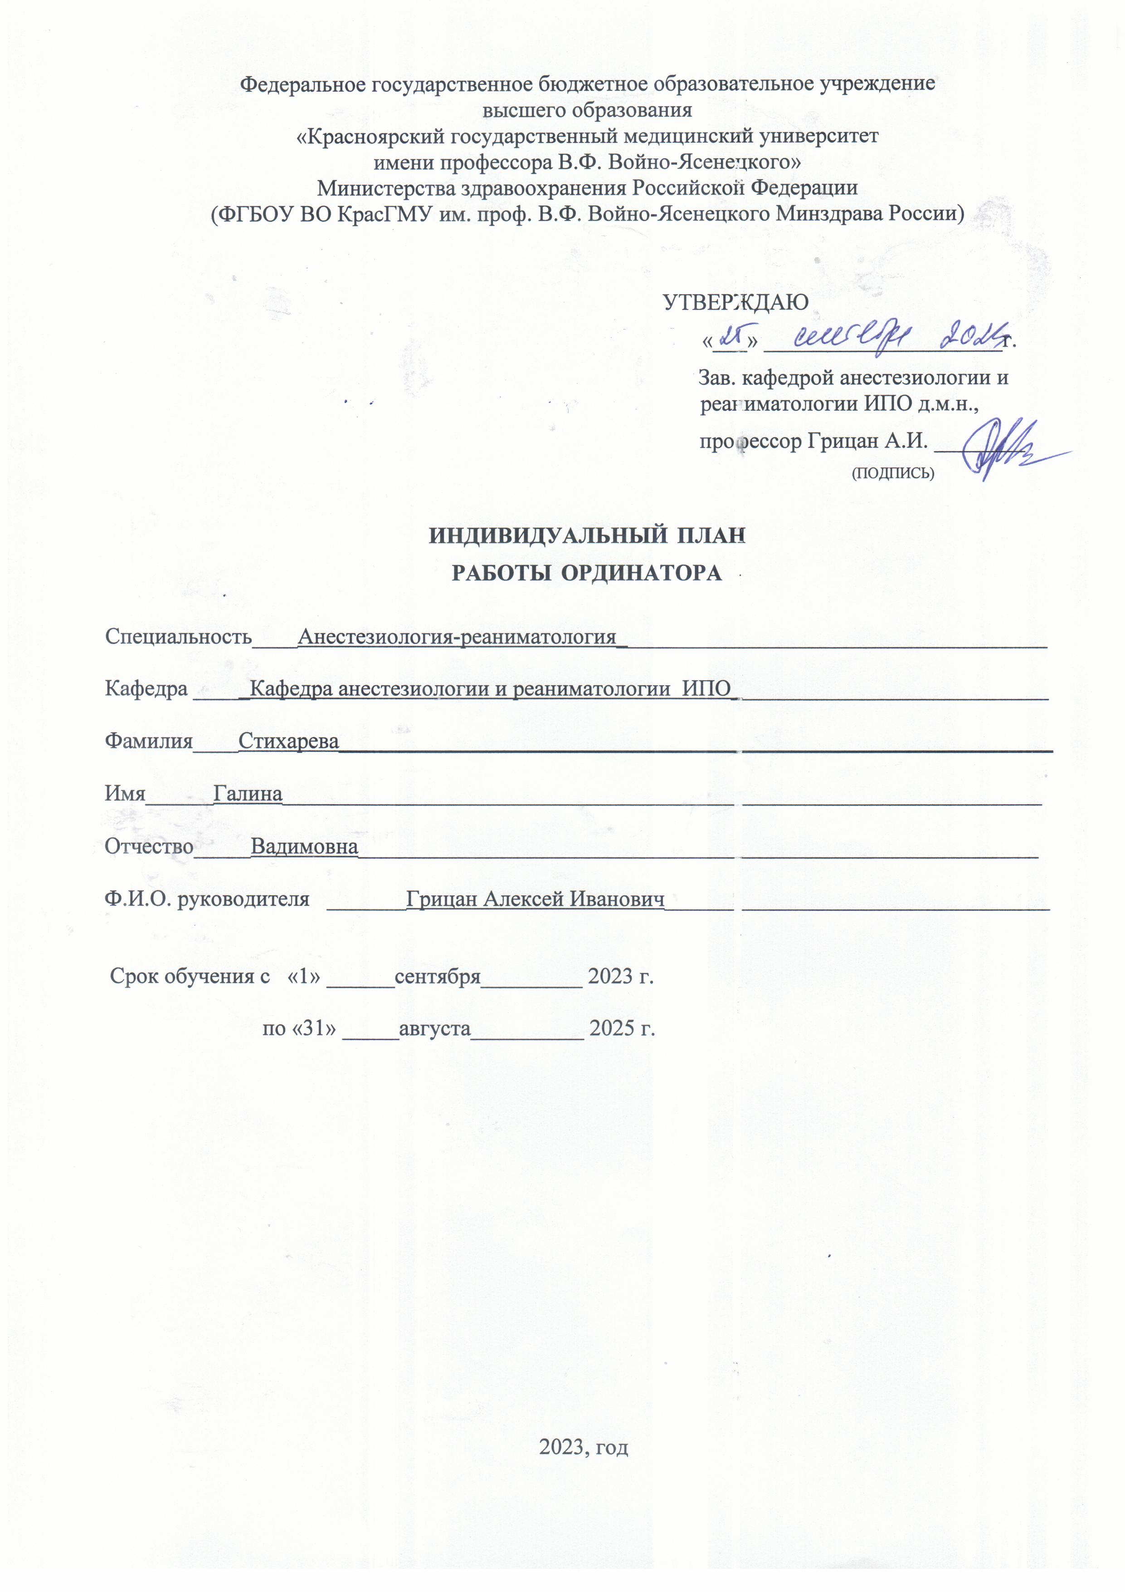
- УЧЕБНЫЙ ПЛАН ОСНОВНОЙ ПРОФЕССИОНАЛЬНОЙ ПРОГРАММЫ высшего ОБРАЗОВАНИЯ - ПРОГРАММЫ ПОДГОТОВКИ КАДРОВ ВЫСШЕЙ КВАЛИФИКАЦИИ В ОРДИНАТУРЕ ПО СПЕЦИАЛЬНОСТИ __31.08.02__«___Анестезиология-реаниматология_________»
Код Наименование специальности
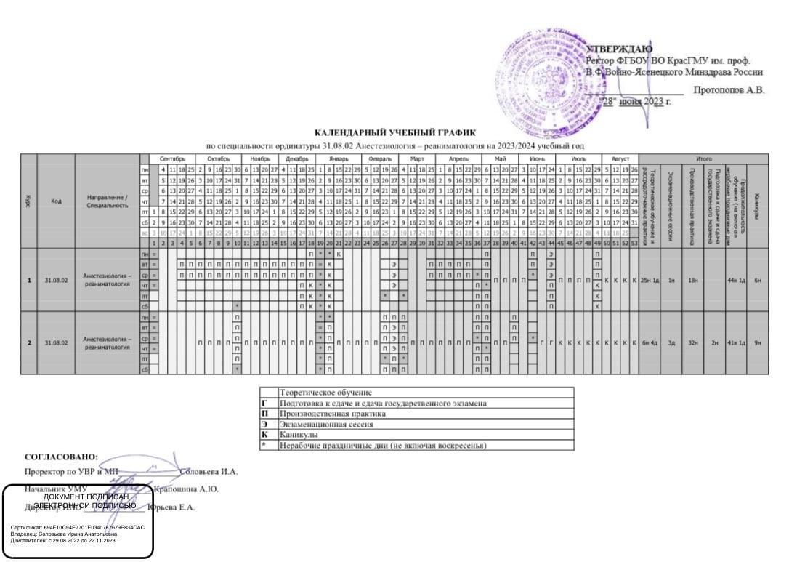
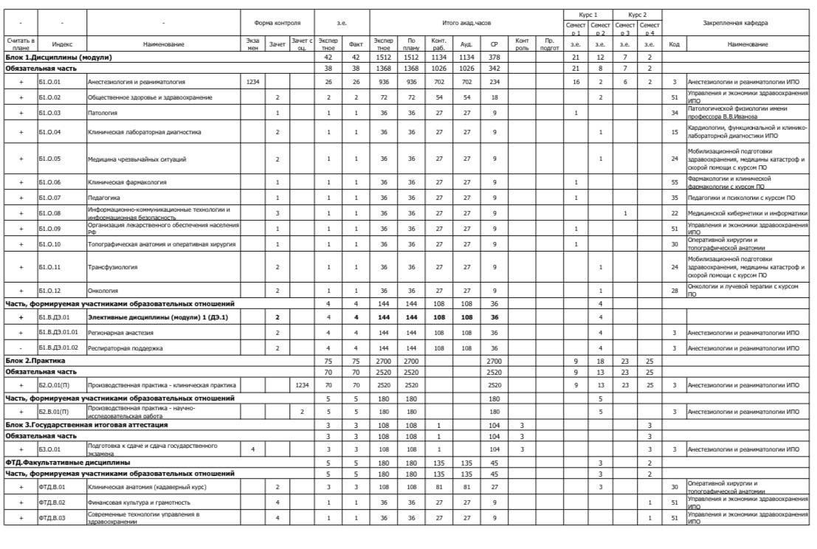
2.ВИДЫ ПРОФЕССИОНАЛЬНОЙ ДЕЯТЕЛЬНОСТИ, ПРОФЕССИОНАЛЬНЫЕ ЗАДАЧИ И ПЕРЕЧЕНЬ КОМПЕТЕНЦИЙ ПО СПЕЦИАЛЬНОСТИ 31.08.02 «Анестезиология-реаниматология»
^{Код} ^{Наименование специальности}

В результате освоения настоящей образовательной программы у выпускника должны быть сформированы следующие компетенции:

Универсальные компетенции и индикаторы их достижения

Категория универсальных компетенций | Код и наименование универсальной компетенции | Код и наименование индикатора достижения универсальной компетенции
Системное и критическое мышление | УК-1. Способен критически и системно анализировать, определять возможности и способы применения достижения в области медицины и фармации в профессиональном контексте | УК-1.1. Осуществляет критический и системный анализ.  УК-1.2. Определяет возможности и способы применения достижения в области медицины и фармации в профессиональном контексте
Разработка и реализация проектов | УК-2. Способен разрабатывать, реализовывать проект и управлять им | УК-2.1. Разрабатывает проект  УК-2.2. Реализует проект и управляет им
Командная работа и лидерство | УК-3. Способен организовывать и руководить работой команды, вырабатывая командную стратегию для достижения поставленной цели | УК-3.1. Руководит работой команды врачей, среднего и младшего медицинского персонала  УК-3.2. Организует процесс оказания медицинской помощи в соответствии с выбранной стратегией
Коммуникация | УК-4. Способен выстраивать взаимодействие в рамках своей профессиональной деятельности | УК-4.1. Выстраивает взаимодействие в рамках своей профессиональной деятельности
Самоорганизация и саморазвитие (в том числе здоровьесбережение) | УК-5. Способен планировать и решать задачи собственного профессионального и личностного развития, включая задачи изменения карьерной траектории | УК-5.1. Планирует собственное профессиональное и личностное развитие  УК-5.2. Решает задачи изменения карьерной траектории

Общепрофессиональные компетенции и индикаторы их достижения

Категория (группа) общепрофессиональных компетенций | Код и наименование общепрофессиональной компетенции | Код и наименование индикатора достижения общепрофессиональной компетенции
Деятельность в сфере информационных технологий | ОПК-1. Способен использовать информационно-коммуникационные технологии в профессиональной деятельности и соблюдать правила информационной безопасности | ОПК-1.1. Использует информационно-коммуникационные технологии в профессиональной деятельности и соблюдает правила информационной безопасности
Организационно-управленческая деятельность | ОПК-2. Способен применять основные принципы организации и управления в сфере охраны здоровья граждан и оценки качества оказания медицинской помощи с использованием основных медико-статистических показателей | ОПК-2.1. Применяет основные принципы организации и управления в сфере охраны здоровья граждан и оценки качества оказания медицинской помощи с использованием основных медико-статистических показателей
Педагогическая деятельность | ОПК-3. Способен осуществлять педагогическую деятельность | ОПК-3.1. Осуществляет педагогическую деятельность
Медицинская деятельность | ОПК-4. Способен проводить клиническую диагностику и обследование пациентов | ОПК-4.1. Проводит клиническую диагностику и обследование пациентов
 | ОПК-5. Способен назначать лечение пациентам при заболеваниях и (или) состояниях, контролировать его эффективность и безопасность | ОПК-5.1. Назначает лечение пациентам при заболеваниях и (или) состояниях, контролировать его эффективность и безопасность
 | ОПК-6. Способен проводить в отношении пациентов медицинскую экспертизу | ОПК-6.1. Проводит в отношении пациентов медицинскую экспертизу по профилю «анестезиология-реаниматология»
 | ОПК-7. Способен проводить и контролировать эффективность мероприятий по профилактике и формированию здорового образа жизни и санитарно-гигиеническому просвещению населения | ОПК-7.1. Проводит и контролирует эффективность мероприятий по профилактике и формированию здорового образа жизни и санитарно-гигиеническому просвещению населения
 | ОПК-8. Способен проводить анализ медико-статистической информации, вести медицинскую документацию и организовывать деятельность находящегося в распоряжении медицинского персонала | ОПК-8.1. Проводит анализ медико-статистической информации, обеспечивает ведение медицинской документации и организует деятельность находящегося в распоряжении медицинского персонала
 | ОПК-9. Способен участвовать в оказании неотложной медицинской помощи при состояниях, требующих срочного медицинского вмешательства | ОПК-9.1. Участвует в оказании неотложной медицинской помощи при состояниях, требующих срочного медицинского вмешательства

профессиональные компетенции и индикаторы их достижения

Наименование категории (группы) профессиональных компетенций | Код и наименование профессиональной компетенции | Код и наименование индикатора достижения профессиональной компетенции | Основание
Медицинская деятельность | ПК-1.  Способен к оказанию скорой специализированной  медицинской помощи по профилю "анестезиология- реаниматология" вне  медицинской организации | ПК-1.1 Проводит обследования пациентов в целях выявления заболеваний и (или) состояний, требующих оказания скорой  специализированной медицинской помощи по профилю  "анестезиология-реаниматология" вне медицинской организации  ПК-1.2 Назначает лечение при заболеваниях и (или) состояниях, требующих оказания скорой  специализированной медицинской помощи по профилю  "анестезиология-реаниматология" вне медицинской организации, контролирует его эффективность и  безопасность | 02.040  Профессиональный  стандарт - Врач - анестезиолог- реаниматолог
 | ПК-2.  Способен к оказанию специализированной  медицинской помощи по профилю "анестезиология- реаниматология" в стационарных  условиях и в условиях | ПК-2.1 Проводит обследование пациента с целью определения операционно-анестезиологического риска, устанавливает диагноз органной недостаточности  ПК-2.2 Назначает анестезиологическое пособие пациенту, контролирует его эффективность и безопасность; искусственное замещение, поддержание и восстановление  временно и обратимо нарушенных функций организма, при состояниях, угрожающих жизни пациента | 02.040  Профессиональный  стандарт - Врач - анестезиолог- реаниматолог
 | дневного стационара | ПК-2.3 Осуществляет профилактику развития осложнений анестезиологического пособия, искусственного замещения, поддержания и восстановления временно и обратимо нарушенных функций организма при состояниях, угрожающих жизни пациента  ПК-2.4 Назначает мероприятия медицинской реабилитации и контролирует их эффективность  ПК-2.5 Проводит медицинские экспертизы при оказании  медицинской помощи по профилю «анестезиология-реаниматология»
Организационно- управленческая  деятельность | ПК-3.Способен к проведению анализа  медико- статистической информации, ведению  медицинской документации, организации  деятельности находящегося в распоряжении медицинского персонала | ПК-3.1 Проводить анализ медико- статистической информации, составляет план работы и отчеты в профессиональной деятельности врача  ПК-3.2 Осуществляет ведение  медицинской документации, в том числе в форме электронного  документа  ПК-3.3 Организует и контролирует деятельность находящегося в распоряжении медицинского персонала  ПК – 3.4 Использует программное обеспечение и медицинские информационные системы с учетом требований информационной безопасности | 02.040  Профессиональный  стандарт - Врач - анестезиолог- реаниматолог
Научно - исследовательская  деятельность | ПК-4.  Способен к участию в научно-исследовательской деятельности и получению научных знаний | ПК-4.1 Планирует научно- исследовательскую деятельность  ПК-4.2 Осуществляет научно- исследовательскую деятельность | Анализ отечественного и зарубежного опыта и научной литературы

3. ПЛАНИРУЕМЫЕ РЕЗУЛЬТАТЫ ОБУЧЕНИЯ ПО СПЕЦИАЛЬНОСТИ
__31.08.02_______ «____АНЕСТЕЗИОЛОГИЯ-РЕАНИМАТОЛОГИЯ____________________»
Код Наименование специальности
Знать:
1. Основные методы познания, анализа материала, эксперимента;
2. Конституцию российской федерации; законы и иные нормативные правовые акты российской федерации в сфере здравоохранения, защиты прав потребителей и санитарно- эпидемиологического благополучия населения; нормативные правовые акты, регулирующие вопросы оборота сильнодействующих, психотропных и наркотических средств; общие принципы организации службы анестезиологии, реанимации и интенсивной терапии; нормативные правовые акты, регулирующие деятельность службы анестезиологии и реаниматологии; оснащение отделений;
3. Программу государственного высшего профессионального образования, особенности образовательной деятельности в анестезиологии и реаниматологи;
4. Законы и иные нормативные правовые акты российской федерации в сфере здравоохранения, защиты прав потребителей и санитарно-эпидемиологического благополучия населения;
5. Элементы топографической анатомии нервной, дыхательной, сердечно-сосудистой систем, желудочно-кишечного тракта, необходимые для выполнения операций и манипуляций;
6. Общие принципы организации службы анестезиологии, реанимации и интенсивной терапии;
7. Анатомо-физиологические особенности детского возраста, изменения в пожилом и старческом возрасте;
8. Методы предоперационного обследования и подготовки пациентов к операции и наркозу;
9.Методы предоперационного обследования и подготовки пациентов к операции и наркозу; современные методы общей, местной и регионарной анестезии в различных областях хирургии, в том числе у больных с сопутствующими заболеваниями; принципы оказания неотложной помощи и особенности проведения анестезии пациентов в условиях массового поступления пострадавших;
10. Современные методы интенсивной терапии и реанимации при различных заболеваниях и критических состояниях;
11. Современные методы общей, местной и регионарной анестезии в различных областях хирургии, в том числе у больных с сопутствующими заболеваниями; современные принципы лечения острой и хронической боли;
12. Пути формирования у населения, пациентов и членов их семей мотивации, направленной на сохранение и укрепление своего здоровья и здоровья окружающих;
13. Клиническое и фармакологическое обоснование использования средств, применяемых при проведении анестезии; клиническое и фармакологическое обоснование использования средств, применяемых при проведении интенсивной терапии;
14. Нормальную и патологическую физиологию нервной, эндокринной, дыхательной, сердечно-сосудистой систем, печени, почек, желудочно-кишечного тракта, водно-электролитного баланса, кислотно-щелочного состояния, системы крови;

Уметь:
1. Работать с текстами, статьями, учебной литературой, в том числе на иностранном языке;
2. Диагностика и интенсивная терапия различных видов шока;
3. Проводить предоперационный осмотр больного;
4. Установка назогастрального зонда, промывание желудка;
5. Организовать работу в медицинских учреждениях и их подразделениях;
6. Оценить на основании клинических, биохимических и функциональных методов исследования состояние больных, требующих оперативного вмешательства;
7. Оценить состояние больного перед операцией, назначить необходимые лечебно-диагностические мероприятия, связанные с подготовкой больного к наркозу, определить тактику ведения больного в соответствии с порядком и стандартом медицинской помощи;
8. Оценить состояние и выделить ведущие синдромы у больных (пострадавших), находящихся в терминальном и тяжелом состоянии;
9. Проводить санитарно-просветительную работу среди населения;
10. Провести предоперационную подготовку с включением инфузионной терапии, парентерального и энтерального зондового питания, обеспечив предварительно по показаниям доступ к периферическим или центральным венам;
11. Проводить предоперационный осмотр больного;
12. Выбрать и провести наиболее безопасную для больного анестезию с использованием современных наркозно – дыхательных и диагностических аппаратов во время оперативного вмешательства, при болезненных манипуляциях и исследованиях;
13. Диагностика и интенсивная терапия различных видов шока;
14. Проводить терапию синдромов острой дыхательной недостаточности, малого сердечного выброса, коагулопатий, дисгидрий, экзо — и эндотоксикоза, белково-энергетической недостаточности, внутричерепной дистензии и их сочетаний;
15. Выбрать оптимальный метод анестезии или лечения боли;
16. Мотивировать население, пациентов и членов их семей на сохранение и укрепление своего здоровья и здоровья окружающих;
17. Оформить медицинскую документацию;
18. Организовать этапность эвакуации, провести сортировку пострадавших;

Владеть:
1. Принципами представления и обобщения информации, ее анализа;
2. Интубировать трахею;
3. Катетеризировать мочевой пузырь;
4. Катетеризировать центральные вены;
5. Проводить люмбальную пункцию, катетеризировать эпидуральное пространство;
6. Методиками нейроаксиальной анестезии;
7. Методики проводниковой и плексусной анестезии;
8. Оценка состояния витальных функций организма, показаний к переводу в орит;
9. Проведение реанимационных мероприятий;
10. Пункция и катетеризация артерий;
11. Основными принципами управления и организации работы в медицинских учреждениях и их подразделениях;
12. Принципами и методами образовательной деятельности, особенностями образовательной деятельности в анестезиологии и реаниматологии;
13. Организацией рабочего места в операционной с учетом мер профилактики взрывов и воспламенений, правилами работы с баллонами со сжатыми газами, подготовки к работе и эксплуатации аппаратуры для наркоза, искусственной вентиляции легких, мониторного наблюдения за больным, необходимых инструментов, медикаментов;
14. Методами инструментального и физикального обследования больных;
15. Осуществлением непрерывного контроля состояния больного во время анестезии, своевременным распознаванием возникающих нарушений состояния больного и осложнения, применением обоснованной корригирующей терапии;
16. Принципами лечения неотложных состояний при инфекционных заболеваниях у взрослых и детей;
17. Оценкой состояния больного перед операцией, проведением премедикации;
18. Проведением вводного наркоза внутривенными и ингаляционными препаратами, с миорелаксантами; - осуществлением принудительной вентиляцией легких маской наркозного аппарата, интубацией трахеи на фоне введения миорелаксантов, искусственной вентиляции легких вручную и с помощью респираторов; введением ларингеальной маски и комбитюба - проведением и поддержанием адекватно проводимой операции и состоянием больного анестезии ингаляционными и внутривенными препаратами, многокомпонентной и комбинированной анестезии при плановых операциях в общей хирургии, урологии, гинекологии, ортопедии и травматологии у взрослых и детей;
19. Методами интенсивной терапии и анестезиологии в специализированных областях хирургии;
20. Навыками организации оценки качества помощи, алгоритмом и критериями оказания специализированной помощи при различной патологии;
21. Порядок медицинской эвакуации пациентов в крайне тяжелом состоянии.

4. ПЕРЕЧЕНЬ СТАНДАРТОВ И ПРАКТИЧЕСКИХ УМЕНИЙ И НАВЫКОВ ПО СПЕЦИАЛЬНОСТИ.
I – профессионально ориентируется по данному вопросу.
II – может использовать приобретенные навыки под руководством специалиста.
III – может самостоятельно применять приобретенные навыки.

№  п/п | Практические навыки согласно образовательному стандарту специальности | Кол-во |  | Стандарт выполнения | Ф.И.О. и подпись  руководителя
 |  | Всего | В т.ч. самостоятельно
1 | Оценить на основании клинических, биохимических и функциональных методов исследования состояния больных, требующих оперативного вмешательства. | 200 | 100 | 3 | Грицан А.И.
2 | Провести предоперационную подготовку с включением инфузионной терапии, парентерального и энтерального зондового питания. | 200 | 100 | 3 | Грицан А.И.
3 | Выбрать и провести наиболее безопасную для больного анестезию с использованием современных наркозно - дыхательных и диагностических аппаратов во время оперативного вмешательства. | 200 | 100 | 3 | Грицан А.И.
4 | Разработать и провести комплекс необходимых лечебно-профилактических мероприятий в послеоперационном периоде. | 200 | 100 | 3 | Грицан А.И.
5 | Оценить состояние и выделить ведущие синдромы у больных, находящихся в тяжелом состоянии. | 200 | 100 | 3 | Грицан А.И.
6 | Проводить терапию синдромов острой дыхательной недостаточности, малого сердечного выброса, коагулопатий, дисгидрий, экзо- и эндотоксикоза, белково-энергетической недостаточности. | 200 | 100 | 2 | Грицан А.И.
7 | Оформить медицинскую документацию. | 200 | 100 | 3 | Грицан А.И.
8 | Оценить состояние больного перед операцией, провести премедикацию. | 200 | 100 | 3 | Грицан А.И.
9 | Организовать рабочее место в операционной с учетом мер профилактики взрывов и воспламенений, правил работы с баллонами со сжатыми газами, подготовки к работе и эксплуатации аппаратуры для наркоза, искусственной вентиляции легких, мониторного наблюдения за больным, необходимых инструментов, медикаментов. | 200 | 100 | 3 | Грицан А.И.
10 | Эксплуатировать аппараты для анестезии и наблюдения за больным, искусственной вентиляции легких; распознать основные неисправности. | 200 | 100 | 3 | Грицан А.И.
11 | Провести вводный наркоз внутривенными и ингаляционными препаратами, применять миорелаксанты. | 200 | 100 | 3 | Грицан А.И.
12 | Осуществлять принудительную вентиляцию легких маской наркозного аппарата, интубацию трахеи на фоне введения миорелаксантов, искусственную вентиляцию легких вручную и с помощью респираторов. | 200 | 100 | 3 | Грицан А.И.
13 | Провести поддержание адекватной анестезии ингаляционными и внутривенными препаратами. | 200 | 50 | 3 | Грицан А.И.
14 | Провести анестезию при экстренных абдоминальных операциях (по поводу перитонита, кишечной непроходимости, ЖКК, внутривенных кровотечений, при остром холецистите и панкреатите и др.), экстренных урологических операциях. | 300 | 50 | 3 | Грицан А.И.
15 | Провести анестезию в акушерско-гинекологической практике при нормальном и оперативном родоразрешении, при родовспомогательных процедурах, при экстрагенитальной патологии, при экстренных операциях и процедурах. | 40 | 2 | 3 | Грицан А.И.
16 | Осуществить рациональную инфузионно-трансфузионную терапию во время анестезии с учетом особенностей состояния больного. | 200 | 100 | 3 | Грицан А.И.
17 | Осуществлять наблюдение за больными и проводить необходимое лечение в периоде выхода больного из анестезии и ближайшем послеоперационном периоде до полного восстановления жизненно важных функций. | 200 | 100 | 3 | Грицан А.И.
18 | Провести местное обезболивание: аппликационную, инфильтрационную, футлярную и эпидуральную анестезию (на поясничном уровне). | 80 | 5 | 3 | Грицан А.И.
19 | Установить показания и проводить катетеризацию периферических и центральных (подключичной и внутренней яремной) вен, осуществить контроль производимых инфузий. | 200 | 100 | 3 | Грицан А.И.
20 | Провести премедикацию, анестезию, посленаркозный период у детей, обеспечивая при этом расчетные дозировки (по возрасту и массе тела) медикаментов, поддержание проходимости дыхательных путей и интубацию (выбор интубационной трубки, ее диаметр в зависимости от возраста, особенности техники инкубации), используя аппаратуру для детей. | 50 | 2 | 3 | Грицан А.И.
21 | Провести неотложные мероприятия при синдромах острой сердечно-сосудистой, дыхательной, нервной, печеночной, почечной недостаточности, при критических состояниях эндокринного генеза. | 200 | 50 | 3 | Грицан А.И.
22 | Распознать на основании клинических и лабораторных данных нарушения водно-электролитного обмена и кислотно-щелочного состояния, проводить коррекцию их нарушений. | 200 | 100 | 3 | Грицан А.И.
23 | Диагностировать и лечить гиповолемические состояния. | 200 | 50 | 3 | Грицан А.И.
24 | Диагностировать и лечить нарушения свертывающей и противосвертывающей систем крови. | 50 | 10 | 3 | Грицан А.И.
25 | Провести неотложные мероприятия при различных формах шока. | 50 | 10 | 3 | Грицан А.И.
26 | Провести неотложные мероприятия при осложненных формах инфаркта миокарда, нарушениях ритма сердечной деятельности, гипертоническом кризе. | 200 | 50 | 3 | Грицан А.И.
27 | Провести форсированный диурез. | 30 | 15 | 3 | Грицан А.И.
28 | Определить показания к перитонеальному диализу, гемосорбции, плазмафереза, другим методам детоксикации. | 30 | 3 | 3 | Грицан А.И.
29 | Провести корригирующую инфузионно-трансфузионную терапию, парентеральное и зондовое энтеральное питание. | 200 | 100 | 3 | Грицан А.И.
30 | Провести по показаниям: ингаляционный, внутривенный, комбинированный наркоз масочным и эндотрахеальным способом, с раздельной и эндотрахеальной интубацией, при искусственной вентиляции легких и самостоятельном дыхании, комбинированную электроаналгезию и чрескожную электронейростимуляцию, внутривенную анестезию инфузионным (капельным) способом с использованием аппаратов для длительных дозированных инфузий. | 200 | 100 | 3 | Грицан А.И.
31 | Провести по показаниям проводниковую анестезию: блокаду нервов и нервных сплетений верхней и нижней конечности, эпидуральную (на различных уровнях обычную и продленную с катетером), спинальную, эпидуральную анальгезию введением морфина для обезболивания в послеоперационном периоде при болевых синдромах. | 80 | 10 | 3 | Грицан А.И.
32 | Провести по показаниям ИВЛ инжекционным методом. | 10 | 3 | 3 | Грицан А.И.
33 | Провести по показаниям интубацию трахеи под местной анестезией ротовым и носовым путем. | 5 | 2 | 3 | Грицан А.И.
34 | Диагностика и лечение возникших во время операции нарушений газообмена, кровообращения, гемокоагуляции, терморегуляции, аллергических и анафилактических реакций, хирургической кровопотери. | 200 | 100 | 3 | Грицан А.И.
35 | Диагностика и лечение осложнений в послеоперационном периоде, нарушений жизненно важных функций, проведение обезболивания. | 200 | 50 | 3 | Грицан А.И.
36 | Применение различных видов искусственной вентиляции легких, продленной интубации и трахеотомии, адаптации к респиратору, седативной терапии, отключение от респиратора, ухода за больным с трахеостомой, контроля состояния газообмена, стерилизация и обеззараживания аппаратуры и инструментария для ИВЛ. | 200 | 50 | 3 | Грицан А.И.
37 | Выполнение лечебной бронхоскопии и промывания бронхов при аспирационном синдроме, бронхиальной обструкции. | 10 | 2 | 2 | Грицан А.И.
38 | Проведение интенсивной терапии при септических состояниях, перитоните, диарее, истощающей рвоте с применением антибактериальных препаратов, зондового и парентерального питания. | 150 | 50 | 3 | Грицан А.И.
39 | Проведение интенсивной терапии при политравме, шоке, травме груди, радиационной электротравме, ожоговой, черепно-мозговой травме. | 150 | 10 | 3 | Грицан А.И.
40 | Проведение интенсивной терапии при остром инфаркте миокарда, нарушения ритма сердца с использованием электроимпульсной и электростимуляционной терапии. | 30 | 10 | 3 | Грицан А.И.
41 | Проведение интенсивной терапии тяжелой акушерской патологии эклампсических состояний, нефропатии, шоковых и шокоподобных состояний, акушерских кровотечений. | 30 | 3 | 3 | Грицан А.И.
42 | Проведение интенсивной терапии экзогенных отравлений этанолом, препаратами бытовой химии, медикаментами, токсическими продуктами промышленности с использованием по показаниям гемосорбции. | 10 | 3 | 3 | Грицан А.И.
43 | Проведение интенсивной терапии при диабетическом кетоацидозе, феохромоцитомном кризе, недостаточности надпочечников, тиреотоксическом кризе. | 10 | 3 | 3 | Грицан А.И.
44 | Проведение интенсивной терапии при гипертермическом и судорожном синдроме у детей. | 10 | 3 | 3 | Грицан А.И.
45 | Проведение интенсивной терапии в восстановительном периоде после оживления. | 30 | 3 | 3 | Грицан А.И.
46 | Проведение реанимации при клинической смерти с применением закрытого и открытого массажа сердца, внутрисердечного и внутрисосудистого введения медикаментов, разных способов вентиляции легких. | 30 | 20 | 3 | Грицан А.И.
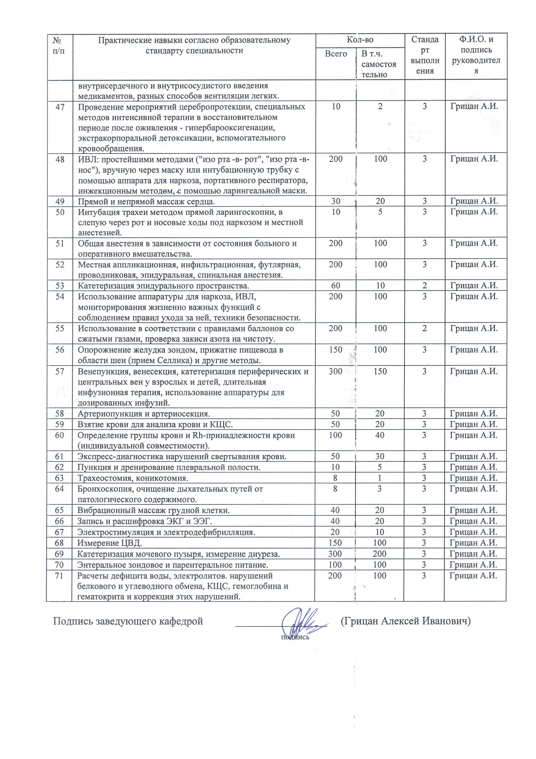

5. ГРАФИК ПРОХОЖДЕНИЯ ОРДИНАТУРЫ

№ | Название раздела |  | Место работы |  |  |  | Продолжительность |  |  |  |  | Кол-во часов |  | Форма контроля
 |  |  |  |  |  |  | Начало |  | Окончание
1 | 2 |  | 3 |  |  |  | 4 |  | 5 |  |  | 6 |  | 7
1 курс
Блок 1 Дисциплины (модули). Обязательная часть
1 | Дисциплина специальности Анестезиология и реаниматология |  | Кафедра анестезиологии и реаниматологии ИПО |  |  |  | 01.09.2023  13.06.2024 |  | 27.12.2023  22.06.2024 |  |  | 684 |  | Экзамен
2 | Общественное здоровье и здравоохранение |  | Кафедра управления и экономики в здравоохранении ИПО |  |  |  | В соответствии с расписанием |  |  |  |  | 72 |  | Зачет
3 | Патология |  | Кафедра патологической физиологии им. проф. В В. Иванова |  |  |  | В соответствии с расписанием |  |  |  |  | 36 |  | Зачет
4 | Клиническая лабораторная диагностика |  | Кафедра кардиологии, функциональной и клинико-лабораторной диагностики ИПО |  |  |  | В соответствии с расписанием |  |  |  |  | 36 |  | Зачет
5 | Медицина чрезвычайных ситуаций |  | Кафедра мобилизационной подготовки здравоохранения, медицины катастроф и скорой помощи с курсом ПО |  |  |  | В соответствии с расписанием |  |  |  |  | 36 |  | Зачет
6 | Клиническая фармакология |  | Кафедра фармакологии и клинической фармакологии с курсом ПО |  |  |  | В соответствии с расписанием |  |  |  |  | 36 |  | Зачет
7 | Педагогика |  | Кафедра педагогики и психологии с курсом ПО |  |  |  | В соответствии с расписанием |  |  |  |  | 36 |  | Зачет
8 | Организация лекарственного обеспечения населения РФ |  | Кафедра фармации с курсом ПО |  |  |  | В соответствии с расписанием |  |  |  |  | 36 |  | Зачет
9 | Топографическая анатомия и оперативная хирургия |  | Кафедра оперативной хирургии и топографической анатомии |  |  |  | В соответствии с расписанием |  |  |  |  | 36 |  | Зачет
10 | Трансфузиология |  | Кафедра мобилизационной подготовки здравоохранения, медицины катастроф и скорой помощи с курсом ПО |  |  |  | по расписанию |  |  |  |  | 36 |  | Зачет
11 | Онкология |  | Кафедра онкологии и лучевой терапии с курсом ПО |  |  |  | В соответствии с расписанием |  |  |  |  | 36 |  | Зачет
Часть, формируемая участниками образовательных отношений
12 | Регионарная анестезия |  | Кафедра анестезиологии и реаниматологии ИПО |  |  |  | В соответствии с расписанием |  |  |  |  | 36 |  | Зачет
Блок 2. Практика. Обязательная часть
13 | Производственная практика - клиническая практика |  |  | Кафедра анестезиологии и реаниматологии ИПО  (ОСК, спец.навыки) | 16.02.2024 |  |  | 26.02.2024 |  | 72 |  |  | Диф. зачет
14 | Производственная практика - клиническая практика |  |  | Кафедра-центр симуляционных технологий  (ОСК, общеврачебные навыки) | По расписанию |  |  | По расписанию |  | 36 |  |  | Диф. зачет
15 | Производственная практика - клиническая практика |  |  | ККБ №1 | 25.03.2024  02.05.2024 |  |  | 27.04.2024  18.05.2024 |  | 234  180 |  |  | Диф. зачет
Блок 2. Практика. Часть, формируемая участниками образовательных отношений
16 | Производственная практика – научно-исследовательская работа |  |  | Кафедра анестезиологии и реаниматологии ИПО | 20.05.2024 |  |  | 10.06.2024 |  | 180 |  |  | Диф. зачет
17 | Производственная (клиническая) практика в поликлинике |  |  | КГБУЗ ККБ №1 | 27.06.2024 |  |  | 31.07.2024 |  | 270 |  |  | Диф. зачет
18 | Выездная производственная (клиническая) практика в ЛПУ |  |  | КГБУЗ Ачинская МРБ | 27.06.2024 по 31.07.2024 |  |  | 108 |  | Диф. зачет
2 курс
Блок 1 Дисциплины (модули). Обязательная часть
19 | Дисциплина специальности Анестезиология и реаниматология | Кафедра анестезиологии и реаниматологии ИПО |  |  |  | 02.09.2024  03.06.2025 |  | 30.09.2024  16.06.2025 |  |  | 252 |  |  |  | Экзамен
20 | Информационно-коммуникационные технологии и информационная безопасность | Кафедра медицинской кибернетики и информатики |  |  |  | В соответствии с расписанием |  |  |  |  | 36 |  |  |  | Зачет
Часть, формируемая участниками образовательных отношений
21 | Диагностика и лечение наследственных заболеваний | Кафедра медицинской генетики и клинической нейрофизиологии ИПО |  |  |  | В соответствии с расписанием |  |  |  |  | 36 |  |  |  | Зачет
Блок 2. Практика. Обязательная часть
22 | Производственная (клиническая) практика |  |  | КГБУЗ ККБ № 1 | 02.10.2024  09.01.2025  01.03.2025  15.05.2025 |  |  | 31.12.2024  25.02.2025  14.05.2025  02.06.2025 |  | 1728 |  |  | Диф. Зачет
23 | Выездная производственная (клиническая) практика в ЛПУ |  |  | КГБУЗ Ачинская МРБ | с 26.09.2024 по 31.12.2024 |  |  | 108 |  | Диф. Зачет
Факультативы (учебный год 2023/2024)
24 | Онкология |  |  | Кафедра онкологии и лучевой терапии с курсом ПО | В соответствии с расписанием |  |  | 36 |  | Зачет
25 | Клиническая анатомия (кадаверный курс) |  |  | Кафедра оперативной хирургии и топографической анатомии | по расписанию |  |  | 108 |  | Зачет

